**Guía n°3 “Lo mejor de Mí”**

**Asignatura:** Orientación  **Curso:** octavo básico

**Fecha:** semana del 04/05 al 08/05  **Docente:** Mackarena Contreras

**Nombre del Alumno:**

**I.- Objetivo de Aprendizaje:** Construir, en forma individual y colectiva, representaciones positivas de sí mismos, incorporando sus características, motivaciones, intereses y capacidades, considerando las experiencias de cambio asociadas a la pubertad y adolescencia.

**II.- Contenido:** características, motivaciones, intereses, capacidades.

**III.- Objetivo de la clase:** crear y confeccionar afiche publicitario, señalando características positivas de sí mismos.

**IV.- Indicaciones generales:** para desarrollar esta actividad debes recordar lo trabajado en la guía anterior. “Cada persona tiene diferentes cualidades y fortalezas, y es importante que podamos aprender a identificarlas y valorar lo que es bueno y positivo en nosotros y en los demás”

Observa el video de un afiche <https://www.youtube.com/watch?v=wqO_8i66Pes>

Realiza la actividad en una hoja de block.

**V.- Actividad a desarrollar**

Debes realizar un afiche, en el que señales características positivas de ti y por qué ellas serian beneficiosas para los demás. Pueden indicar talentos, virtudes, habilidades, etc. con el fin de persuadir al receptor. Deben incluir imágenes como apoyo a este tipo de texto persuasivo.

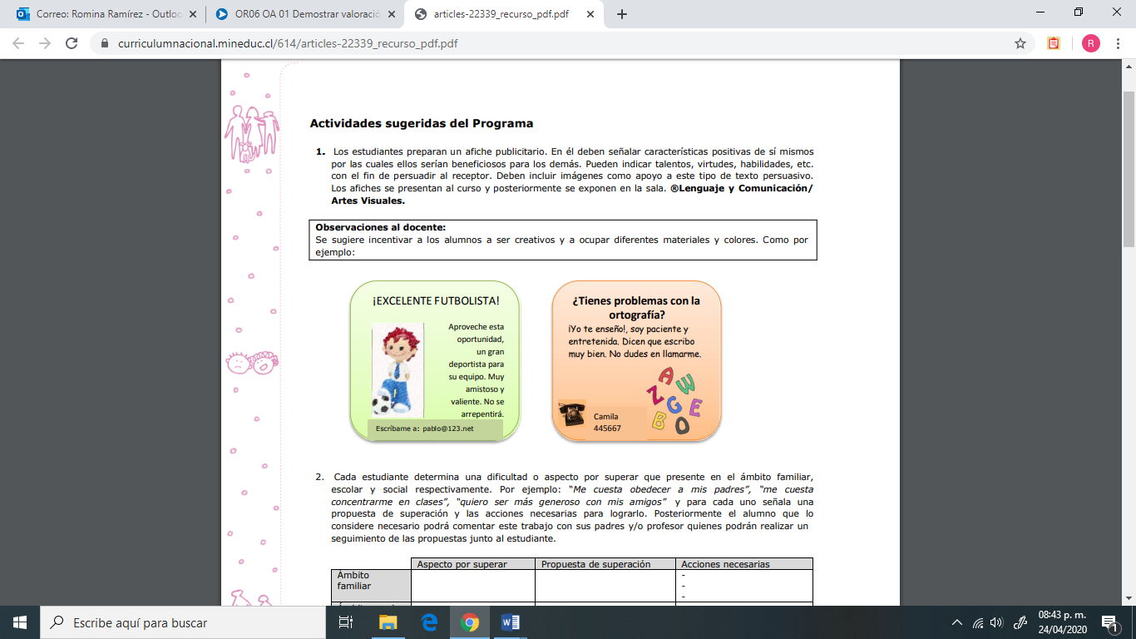

**VI.-** **Retroalimentación**

La retroalimentación la realizaremos mediante el wasap o el correo electrónico

**VII.- Fecha de envío** lunes 11 de mayo

**VIII.- Cómo y/o donde enviar** Luego de finalizar las actividades debes tomarles una foto y enviarlas al siguiente correo [matecuartoyoctavorene@gmail.com](mailto:matecuartoyoctavorene@gmail.com) con tu nombre y apellido.

